საქართველოს მთავრობის
განკარგულება №2485

2015 წლის 20 ნოემბერი

ქ. თბილისი
საჯარო სამართლის იურიდიული პირის - სახელმწიფო ქონების ეროვნული სააგენტოს 2015 წლის ბიუჯეტის, საშტატო ნუსხისა და სახელფასო ფონდის შეთანხმების თაობაზე

„საჯარო სამართლის იურიდიული პირის შესახებ“ საქართველოს კანონის მე-12 მუხლის მე-4 პუნქტისა და „ზოგიერთი საჯარო სამართლის იურიდიული პირის ბიუჯეტის, საშტატო ნუსხისა და სახელფასო ფონდის შეთანხმების მიზნით გასატარებელი ღონისძიებების თაობაზე“ საქართველოს მთავრობის 2014 წლის 26 დეკემბრის №726 დადგენილების საფუძველზე, შეთანხმებულ იქნეს საჯარო სამართლის იურიდიული პირის - სახელმწიფო ქონების ეროვნული სააგენტოს 2015 წლის ბიუჯეტი, საშტატო ნუსხა და სახელფასო ფონდი თანდართული სახით.

პრემიერ-მინისტრი ი. ღარიბაშვილი

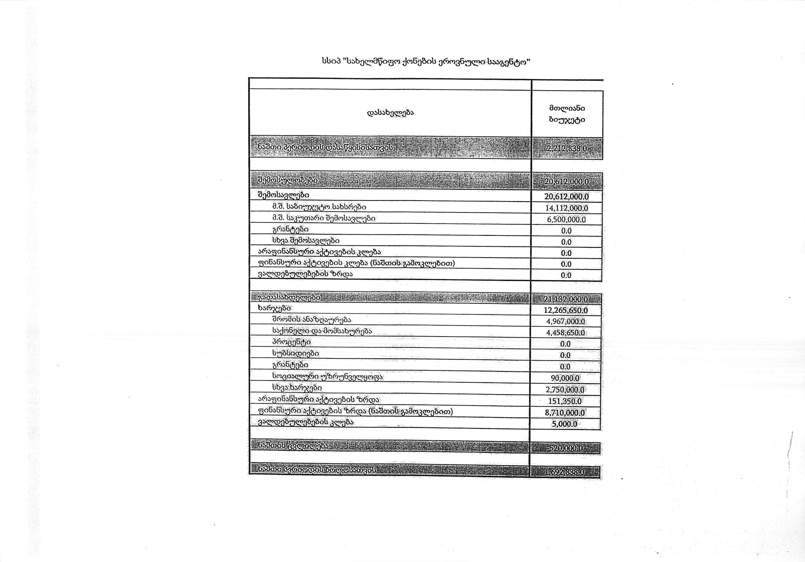

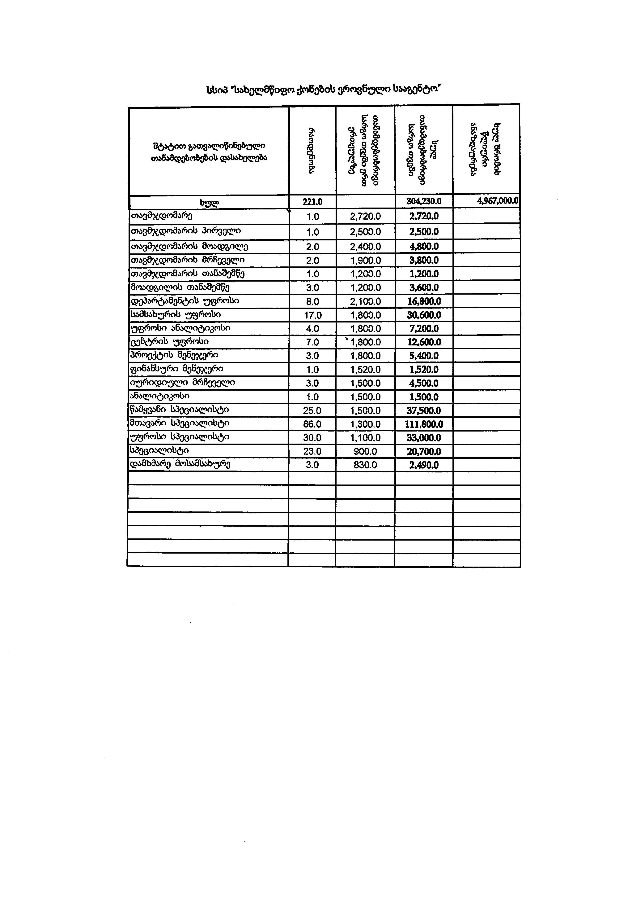p

